**南京大学朱紫教授来我校作学术讲座**

数理与统计学院 计算物理与应用研究中心

（杨哲 2024/11/24）

2024年11月24日（周日）下午14:30，南京大学朱紫教授应数理与统计学院计算物理研究中心邀请在行政楼1212作了题为“视差测定和其在天文学上的重大意义”学术讲座。参加报告的有数理与统计学院和计算物理从事天体物理学、地球物理学、计算数学领域的教师及所有研究生。本次学术报告会由数理与统计学院伍歆教授主持。

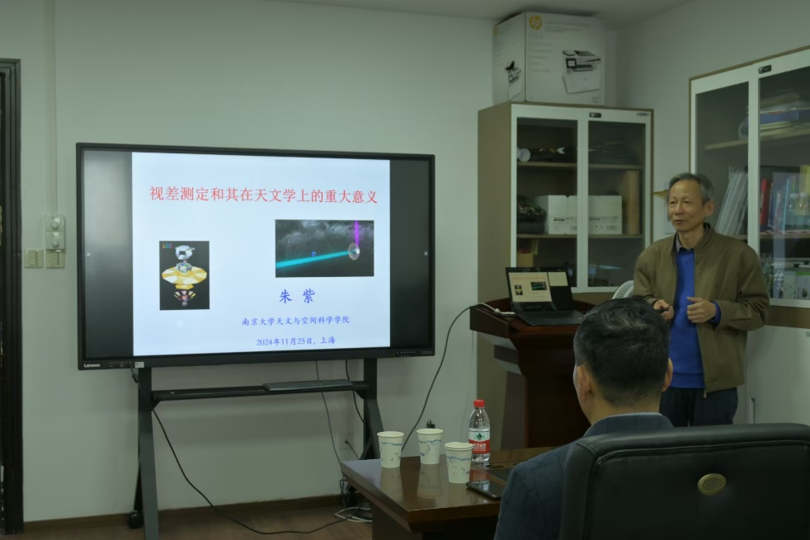

**朱紫教授在行政楼1212为我校师生作学术讲座**

朱紫教授在讲座中深入探讨了恒星三角视差测量的历史发展。首先回顾了1838年Friedrich Wilhelm Bessel公布天鹅座61星的三角视差测量结果，以及Thomas Henderson对半人马α星的测量，这标志着人类首次使用几何方法直接测定恒星距离。

朱紫教授讲述了上世纪60年代新视差测量思想的诞生及其技术进步，特别是HIPPARCOS视差测量空间望远镜的成功。他强调，基于HIPPARCOS的成功，Gaia继承了其测量原理和方法，并借助更新的探测技术和手段，实现了测量精度的又一次跨越式提升，为天文学各领域的研究开辟了更广阔的空间。

在报告的后半部分，朱紫教授详细介绍了恒星三角视差测量的基本方法和技术，并概述了三角视差测定对宇宙距离尺度等方面的重大贡献以及可能存在的问题。他进一步思考了在后Gaia时代，面对新的Gaia视差测定“天花板”时，我们应采取的对策和创新探索思路。整个讲座内容丰富，引发了与会者的深入思考和讨论。

整个讲座内容丰富、易于理解，提升了在场师生对天文学视察测定的认识。朱紫教授耐心解答了师生的问题，现场气氛活跃。

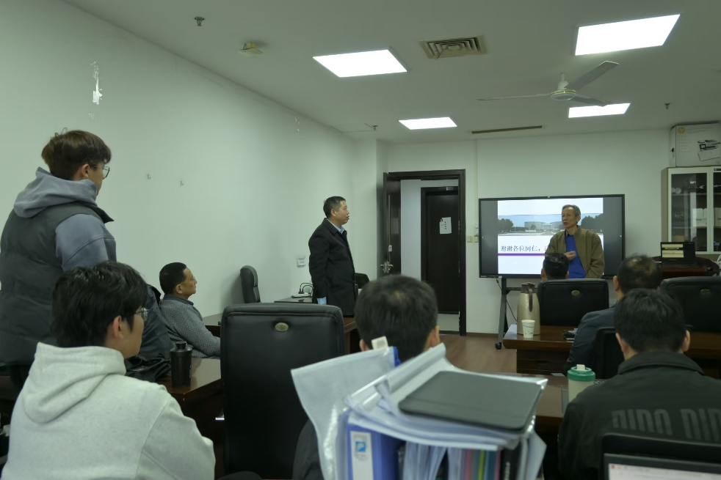

**朱紫教授同与会人员热烈讨论**

近年来，数理与统计学院一直致力于提高学术研究水平和学科建设，通过邀请国内外知名学者来校进行学术交流，不断提升学院的学术影响力。朱紫教授的这次讲座，是学院推动学术交流、促进学科发展的又一重要举措。

朱紫，1982年毕业于中国科学技术大学,在中国科学院陕西天文台先后获硕士、博士学位。多次赴德国波恩大学天文台、日本国立天文台、前苏联天文机构从事空间天体测量、天文参考系、银河系天文学等方向研究工作。曾任国际天文学联合会天体测量专业委员会组织成员、国家自然科学奖评审专家，现任南京大学博导。

长期从事基本天文学研究，熟悉天文参考系理论方法和应用研究，对基本天文学所涉及的广泛领域具有浓厚兴趣。在具有里程碑意义的第一代空间天体测量HIPPARCOS参考架问题的研究中，定量分析了HIPPARCOS参考架的惯性特征及该参考架相对基本天球参考架FK5的系统问题，该成果对国际天文学联合会IAU关于恒星参考架的决议作出了贡献。在第二代空间天体测量Gaia参考架的研究中，广泛研究了国际天球参考架ICRF、脉冲星计时观测所依赖的太阳系天体历表参考架和Gaia参考架的性质及其关系；对高精度恒星参考架可能存在的系统问题开展了深入研究，其成果有望对未来恒星参考架分析处理产生重大影响。